第８回
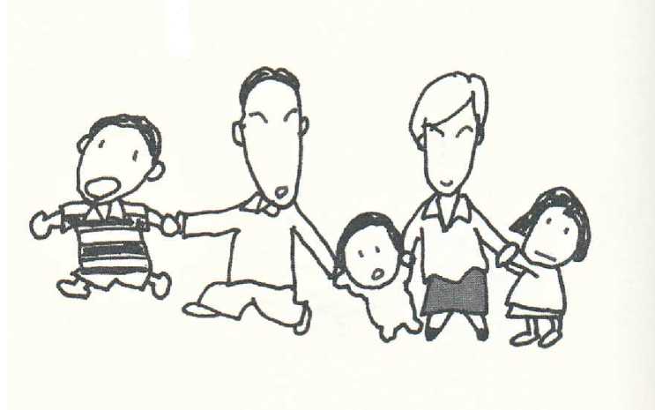
「家族理解」ワークショップ ｉｎ 山形
企画：「家族理解」勉強会


・期 日 令和８年 ４月１１日（土） 10：00 ～ 1７：00
・講 師 団 士郎 氏
「仕事場 Ｄ・Ａ・Ｎ」主宰 家族心理臨床家 立命館大学大学院客員教授
・場 所 山形市総合福祉センター ３階 ３－２研修室
山形市城西町2—2—22
・お問い合わせ （おれんじサポートチームこころ内 佐藤 023－616-5250）
・参加費 9000円（当日ご持参下さい。学生 半額）
・申込み 申し込み用紙に必要事項を記入し ＦＡＸでお申し込み下さい。
・締切り 令和８年４月６日（月）

家族を支援するとはどういうことなのか。相談援助の中で壁にぶつかったとき、団士郎先生に出会いました。「社会の中で、家族は皆、常に様々な問題をかかえながら暮らしている。だから、問題を無くする事を目標にするより、問題を抱えながらも、元気に暮らせる事を一緒に考える方が具体的に役に立つ」と学び、自分の心が軽くなりました。そんな支援に役に立つのが「家族理解」という考え方です。家族システム（家族の構造）の視点で家族を理解してアプローチすると、家族が少しずつ変化します。家族が元気になると、同じ問題を抱えていても、とらえ方が変わるのかもしれません。
講師は「家族理解は、最大の支援だ！」 とユーモアを交えて語ります。あっという間の6時間で、気がつくと自分が元気になっているというワークショップです。年1回 山形で開催している 「家族理解」ワークショップ も８回目になりました。 自分自身の家族にもとても役に立つ学びです。 是非ご参加ください！！ 佐藤

【団 士郎氏 プロフィール】

立命館大学大学院 応用人間科学研究科 客員教授 ファミリーセラピスト
25年間 児童相談所の臨床心理職を経て独立 「仕事場Ｄ・Ａ・Ｎ」を設立
「家族理解ｉｎ東京」 他 日本各地で家族理解ＷＳ開催中
学校の先生や、子育て中の親向けの オンライン研修も開催している
漫画家 日本漫画家協会会員
【主な著書】
「家族の練習問題」 １巻～９巻 （ホンブロック ）
対人援助職のための家族理解入門（中央法規） 家族理解の教科書（ホンブロック）
「不登校と家族療法」「非行と家族療法」「父親と家族療法」（各共著） ミネルヴｱ書房 他

＜参加申込書（添付書不要）＞
第８回 家族理解ワークショップin 山形
～ 令和８年４月１１日（土）開催～

「家族理解」勉強会 世話役 佐藤 千鶴 行
ＦＡＸ：０２３－616－5455

職 種 | 氏 名 | 弁当希望（〇）
＊希望者にはお弁当を手配します。（ 1２00円。料金は当日）

①勤務先
②住所  （勤務先・自宅・他） | 〒 －
③連絡先 | TEL  （ ） － |  | FAX  （ ） ―
③連絡先 | Email

①勤務している方
③急な連絡をしたいときに、連絡がつく連絡先をお願いします。

【お問い合わせ先 】

山形市桜田西4‐1‐14 大島医院２Ｆ
おれんじサポートチームこころ内

「家族理解」勉強会 世話役 佐藤 千鶴

Tel 023-616-5250 Fax 023-616-5455
E-mail :orange-team-kokoro-@ninus.ocn.ne.jp

